重修重考 使用手册

学生端
（学生用户）
2023-2-16
广州南方学院图书馆网络中心

目 录

学生端 1
目 录 2
概述 3
流程 3
1、 重修重考 3
1.1 重修重考报名 3
1.1.1重考 4
1.1.2重修 4
1.2 查看重考考试安排 5
1.3 查看重修报名状态 5

概述
1、重修：
学生成绩不合格、被取消重考资格、放弃免费重考机会或课程重考不合格等，可以选择申请重新修读该门课程，重修课程需要缴纳学分学费才能获得学分及绩点。
只有本学期开课的课程才显示出来（才能报名），未开课的课程想报名重修请联系一下教秘。
体育课想要重修其他课程时请联系教秘。
2、重考：
学生必修课考试不合格，无旷考、无违纪等情况，可申请重考。同一学期不能同时报名重考和重修。
重考自动报名：有成绩且成绩不及格的必修课才会自动报名，学生可在重考报名开放期间取消重考报名重修。

流程
1、重修/重考报名，查看考试安排

以下为学生用户的操作说明。

重修重考

1.1 重修重考报名
操作入口 ： 学生申请→重修重考报名
学生登录系统后，在 “学生申请→重修重考报名” 申请重修重考
点击进入页面，若当前成绩记录满足重修，则在操作列下会显示重修重考两个按钮
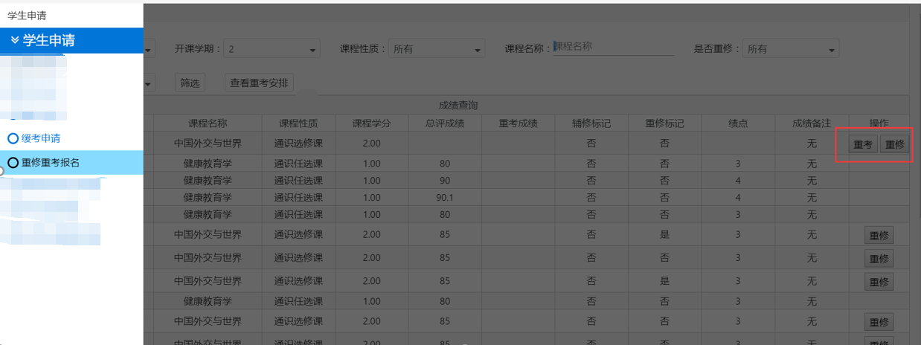
点击申请“重考”或“重修”。重修/重考只能选择其中一个。

1.1.1重考
必修课自动报名重考：
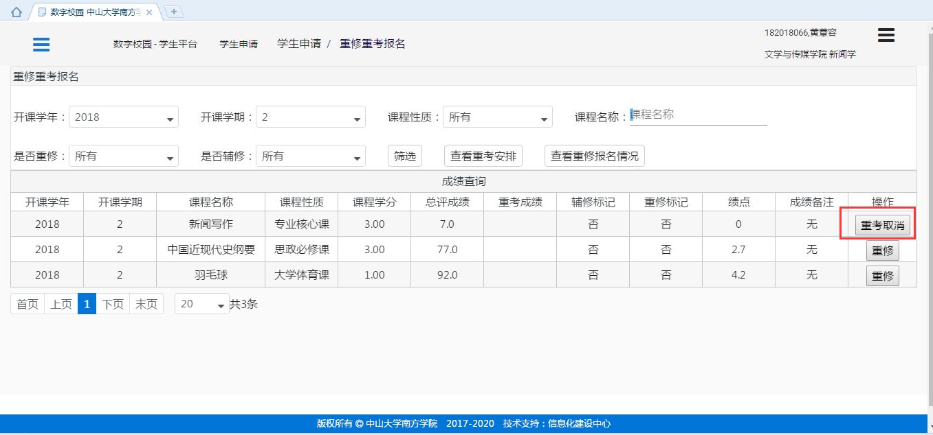
（“重考取消”表示当前已报名重考，点击按钮即可取消重考报名）

取消重考：
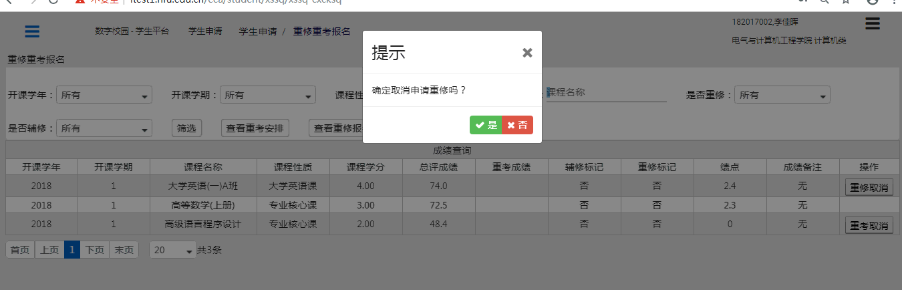

1.1.2重修
重修报名：
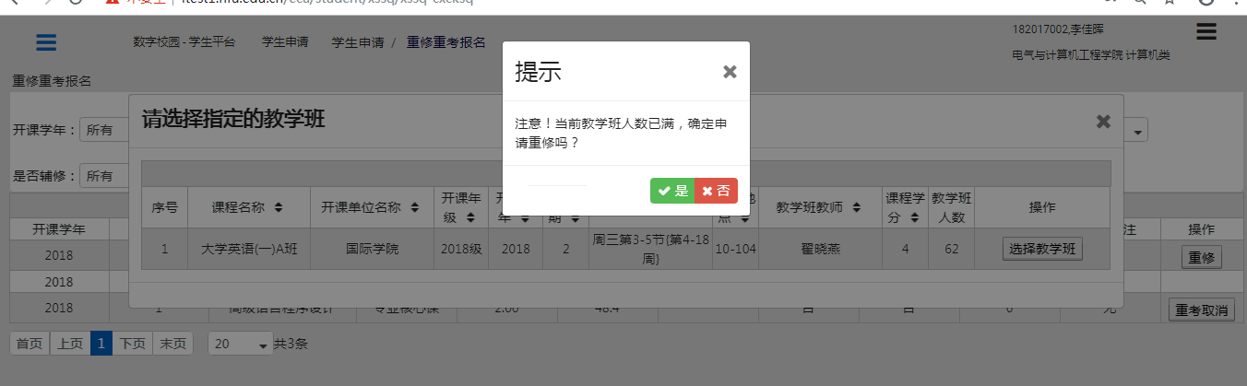
点击重修
选择指定的教学班，若存在大小班关联，须选择指定的小班。
若选择的教学班人数上限已满，报名状态为待安排，由教学班来指定加入选择教学班或者调整为另外的教学班（谨慎选择）
取消重修报名：
已经申请重修报名的课程，如果不想报名了，点击重修取消按钮。
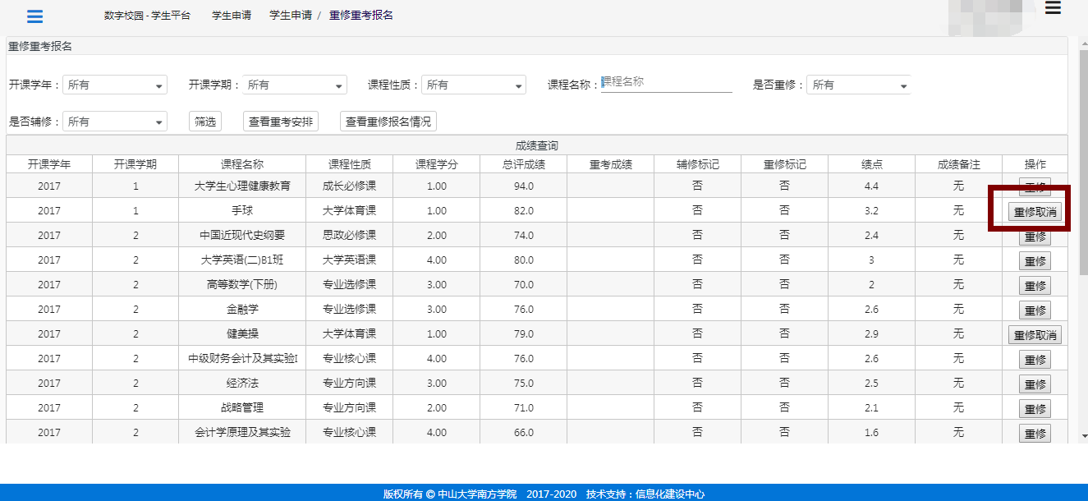

1.2 查看重考考试安排
当重考考试时间公布后，学生可以点击“查看重考安排” ，查看重考的安排
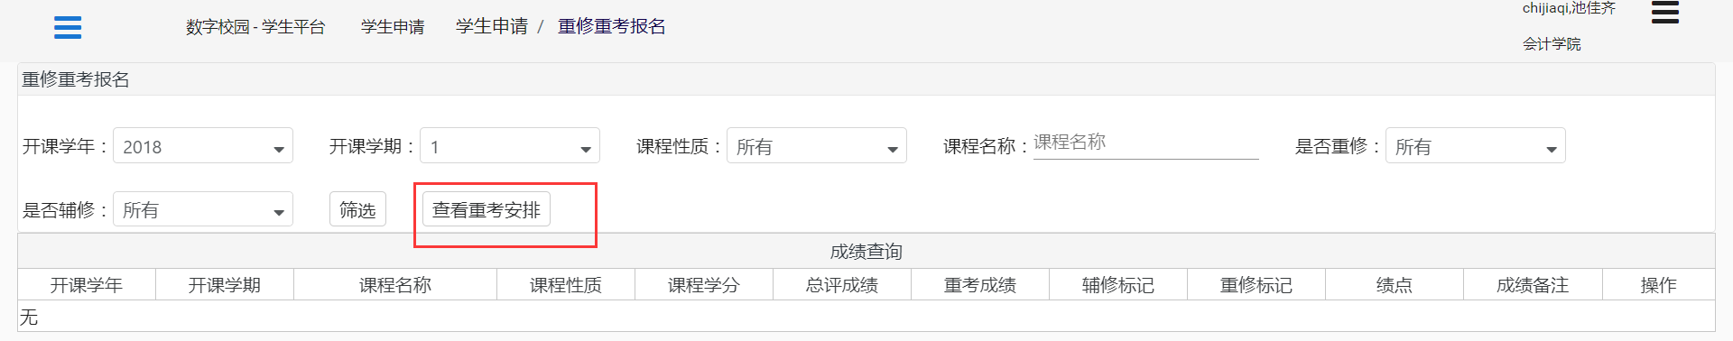

1.3 查看重修报名状态
状态为报名成功、手动添加、拒绝报名和待安排状态
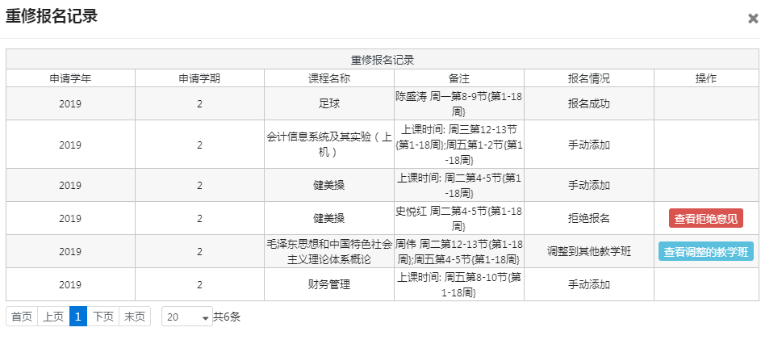
教秘确认报名，调整的教学班和学生申请的教学班不一致时，可以点击查看调整的教学班按钮看到新的教学班信息
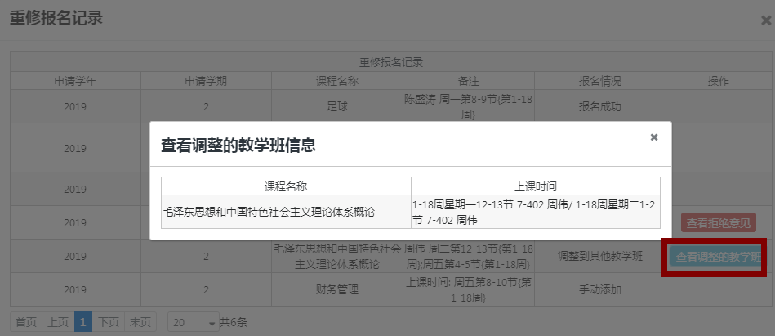
教秘拒绝报名时，可以点击查看拒绝意见按钮查看拒绝原因
